Et tre.
Et tre er en stor plante.
Et tre har en stamme, den holder treet oppreist, stammen deler seg i mange grener. Grenene lager en trekrone. På grenene er det blader, de er grønne. Under jorden har treet en stor rot. Rota tar opp vann fra jorda. Vannet går opp til grenene og bladene. Utenpå stammen er det bark. Inni stammen er det årringer. Treet lager en årring hvert år.
ต้นไม้
ต้นไม้เป็นพืชใหญ่.
ต้นไม้จะมีลำต้นซึ่งทำให้ต้นไม้ยืนอยู่ได้ ลำต้นจะแตกกิ่งก้านออกมากมาย กิ่งก้านเหล่านี้ จะสร้างส่วนที่เป็นยอด ตามกิ่งหรือก้านจะมีใบสีเขียว ส่วนใต้ ดินคือรากของต้นไม้ รากจะ ดูดเอาน้ำจากดินขึ้นมาที่กิ่งก้านและใบ ส่วนนอก สุดของลำต้นคือเปลือกไม้ ภายในลำต้น จะมีวงแหวนการเจริญเติบโต ซึ่งต้นไม้จะสร้างวงแหวนนี้ปีละวง

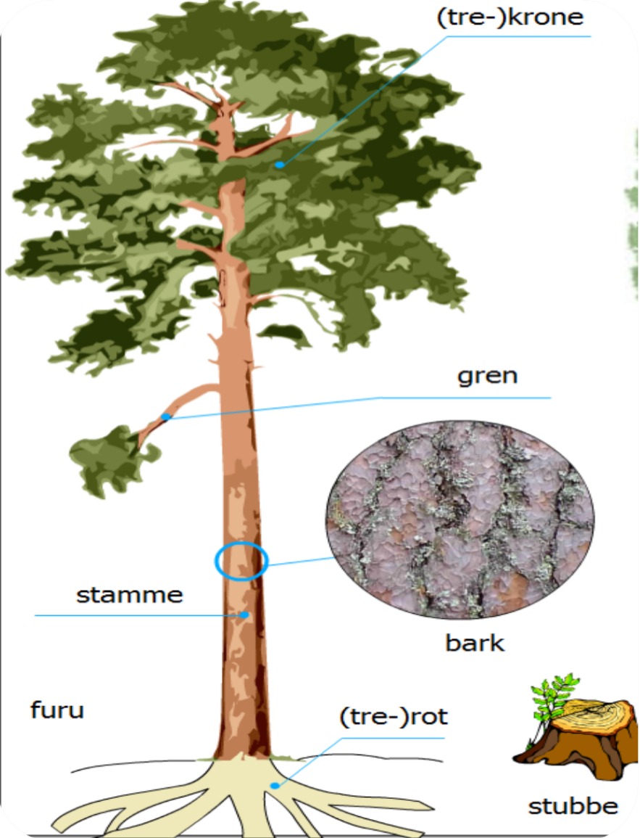
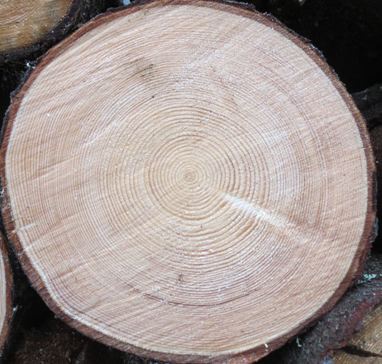
Hvor gammelt er dette treet? ต้นไม้นี้อายุเท่าไหร่

Bartrær. ไม้สน
I Norge har vi mest bartrær. Et bartre er et tre som har nåler. Nålene kan henge på treet hele året. Furu og Gran er bartrærใ
ในประเทศนอร์เวย์จะมีต้นสนมากที่สุด ต้นสนคือต้นไม้ที่มีใบลักษณะเป็นเข็ม ใบสนเข็มเหล่านี้จะอยู่ตลอดปี(ไม่ร่วงตามฤดู) ต้น Furu และต้น Gran เป็นไม้สน

Furu har lange nåler og små kongler. Gran har korte nåler og større kongler.
ต้น Furu จะมีลักษณะใบเข็มยาว และมีผล ส่วนต้น Gran จะมีใบเข็มที่สั้นกว่า และมีผลที่ ใหญ่กว่า
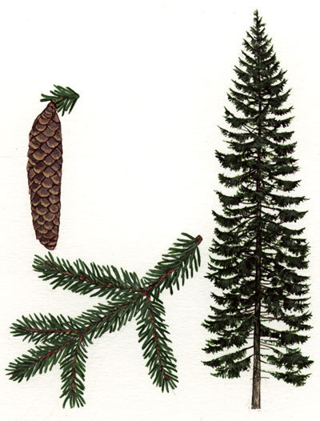

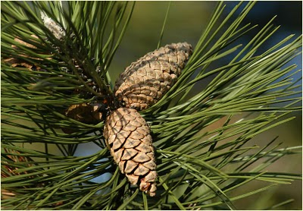
Grankongle
ผลGran

Furukongle ผลFuru

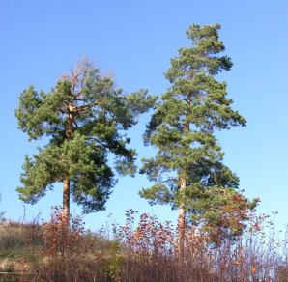

Grankvist กิ่ง Gran

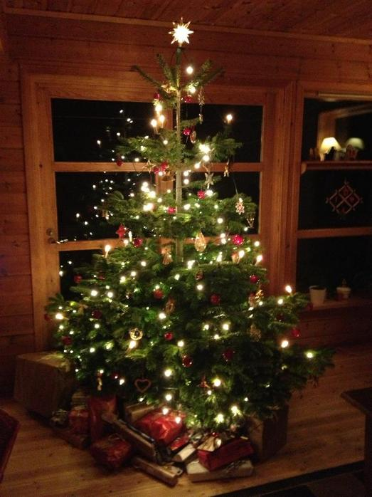
Bartre ต้นสน

Vi bruker grantre eller furutre til juletre. เราใช้ต้น Granหรือ ต้นFuru ทำต้นคริสต์มาส

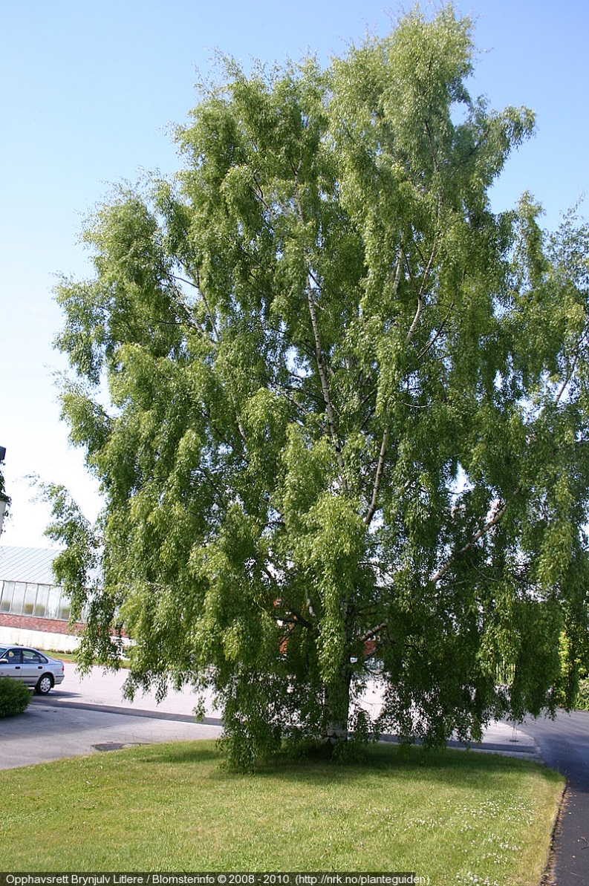
Løvtrær. ไม้ผลัดใบ
Bladene på et tre kalles også for løv. Derfor kalles
trær som har blader for løvtrær. I Norge er det ca.
15 ulike typer løvtrær. Et eksempel på et løvtre er
Bjørk.
ใบไม้ของไม้ผลัดใบ เรียกว่า løv ดังนั้นเราจึกเรียกต้นไม้
นี้ว่า løvtrær หรือ ไม้ผลัดใบ ในประเทศนอร์เวย์จะมี
พันธุ์ไม้ผลัดใบอยู่ประมาณ 15 ชนิด เช่น ต้น Bjørk
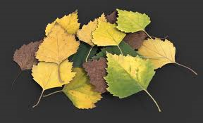
Løvtre.
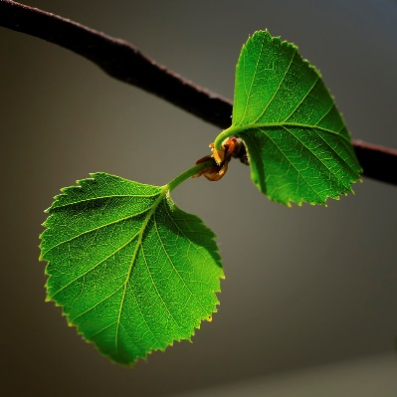
Bjørkeblader.
ใบ Bjørk


Bjørk er et tre som vokser i nesten hele Norge. Bjørka vil ha mye lys, men tåler vind og kaldt vær. Mange er allergiske mot blomsterstøvet til bjørka.
ต้น Bjørk เป็นต้นไม้ชนิดหนึ่งที่เจริญเติบโตเกือบทุกพื้นที่ของนอร์เวย์
ต้น Bjørk ต้องการแสงมาก แต่ทนต่อลมและอากาศเย็น
หลายคนมีอาการแพ้ละอองเกษรของต้น Bjørk

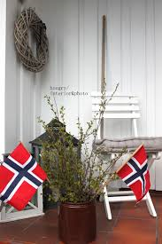
Snakk sammen! พูดคุยกัน
- Hva er forskjellen på løvtrær og bartrær? อะไรคือข้อแตกต่างระหว่างไม้สนกับไม้ผลัดใบ
- Hvorfor er det mange i Norge som ikke liker Bjørk?
ทำไมหลายคนในประเทศนอร์เวย์ ไม่ชอบต้น Bjørk
- Hvilke trær vokser der du bor? มีต้นอะไรบ้างที่เกิดอยู่ในที่ที่นักเรียนอาศัยอยู
Husker du? จำได้หรือไม่
1) Skriv navnet på to bartrær. ให้เขียนชื่อไม้สนมาสองชื่อ
2) Hva heter de trærne som har blader?ต้นไม้ที่มีใบชื่อว่าอย่างไร
Mange pynter med bjørkeløv på 17. mai.
หลายคนนำเอาต้น Bjørk มาตกแต่งในเทศกาลฉลองวันชาติ
(17.mai)

